

***BPS KABUPATEN KOLAKA***

Laporan Pelaksanaan Instalasi Aplikasi Pemutakhiran LF SP2020 PAPI di Server BPS Kabupaten Kolaka

MUH. SHAMAD, S.S.T.

Pranata Komputer Ahli Pertama

**DAFTAR ISI**

|  |  |
| --- | --- |
| 1. **Tujuan instalasi/upgrade**…..……………………………………………………………………… | 1 |
| 1. **Nama sistem operasi/aplikasi**…..…………………………………..…………………………. | 1 |
| 1. **Lokasi instalasi sistem operasi/aplikasi**…..…………………………………..………… | 1 |
| 1. **Informasi penguna sistem operasi/aplikasi**…..………………………………………. | 1 |
| 1. **Spesifikasi Perangkat Keras**…..…………………………………..……………………………… | 1 |
| 1. **Lama pengerjaan instalasi/upgrade**…..……………………………………………………. | 2 |
| 1. **Dokumentasi**…..…………………………………..…………………………………..…………………… | 2 |

1. **Tujuan instalasi/upgrade**

Tujuan instalasi aplikasi ini yaitu untuk menginstall aplikasi data entri pemutakhiran LF SP2020 di server BPS Kab. Kolaka dan client. Setelah instalasi ini, para pengentri dapat mulai melakukan entri data dokumen pemutakhiran LF SP2020.

1. **Nama sistem operasi/aplikasi**

Aplikasi Data Entri Pemutakhiran LF SP2020 (versi 1.0).

1. **Lokasi instalasi sistem operasi/aplikasi**

Server BPS Kabupaten Kolaka dan client.

1. **Informasi penguna sistem operasi/aplikasi**

Aplikasi ini digunakan untuk mendukung data entri dokumen hasil pemutakhiran rumah tangga blok sensus yang menjadi sampel LF SP2020.

1. **Spesifikasi Perangkat Keras**

Server BPS Kab. Kolaka:

Merek Dell Precision Rack 7910

Prosesor Intel® Xeon® CPU E5-2620 v3 @ 2.40GHz 2.40 GHz

RAM 8.00 GB

HDD 1TB

Selengkapnya:

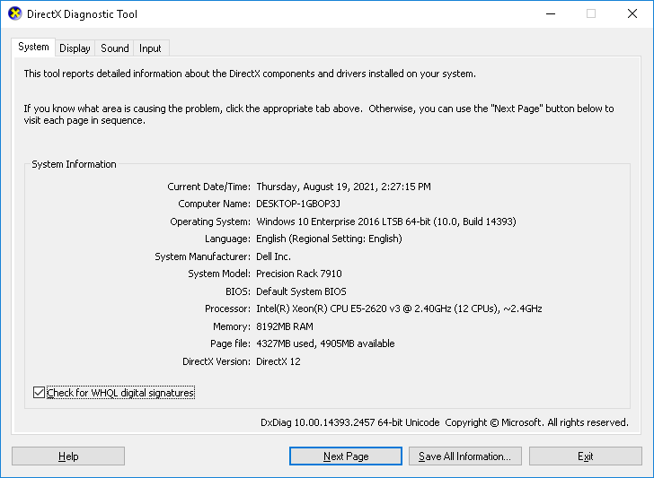

1. **Lama pengerjaan instalasi/upgrade**

Langkah-langkah instalasi adalah sebagai berikut:

1. Uninstall aplikasi beta kemudian install aplikasi resmi
2. Import persiapan dengan urutan :

- LFP2022_7404.imp

- LFP2022_persiapan3_7404.imp

1. Jika sudah terlanjur entri untuk kab kot hanya perlu import persiapan pada folder persiapan 3
2. Jika mengalami poin 3 wajib melakukan validasi ulang terhadap blok sensus yang sudah di entri
3. Jika sudah terlanjur finalisasi menggunakan aplikasi beta maka wajib melaporkan ke pusat dan melakukan tarik sampel ulang
4. astikan versi aplikasi sudah App 1.0
5. Untuk menu reports -> 3.Rekap DSRT Final wajib telah melakukan cetak dsrt final di menu tariksampel setelah bs difinalkan

**Instalasi aplikasi di server:** Total waktu sekitar 10 menit.

1. **Dokumentasi**



